事　務　連　絡

令和６年４月17日

学校給食利用者各位

スクールバス利用者各位

行方市教育委員会

行方市学校給食費及びスクールバス利用料納入に関するお知らせについて

日頃から学校給食の運営及びスクールバス事業運営に対し、ご理解とご協力を賜り厚く御礼申し上げます。

さて、標記の件につきまして、下記により令和６年度の各納付期限及び口座振替日程をお知らせいたしますので、ご確認をお願いします。

記

１．令和６年度学校給食費・スクールバス利用料の口座振替日　裏面のとおり

２．給食費の口座振替額（月額）

**幼稚園園児　月額3,800円（副食費無償対象者900円）**

**小学校児童　月額4,000円 中学校生徒　月額4,300円　学校職員等　月額4,800円**

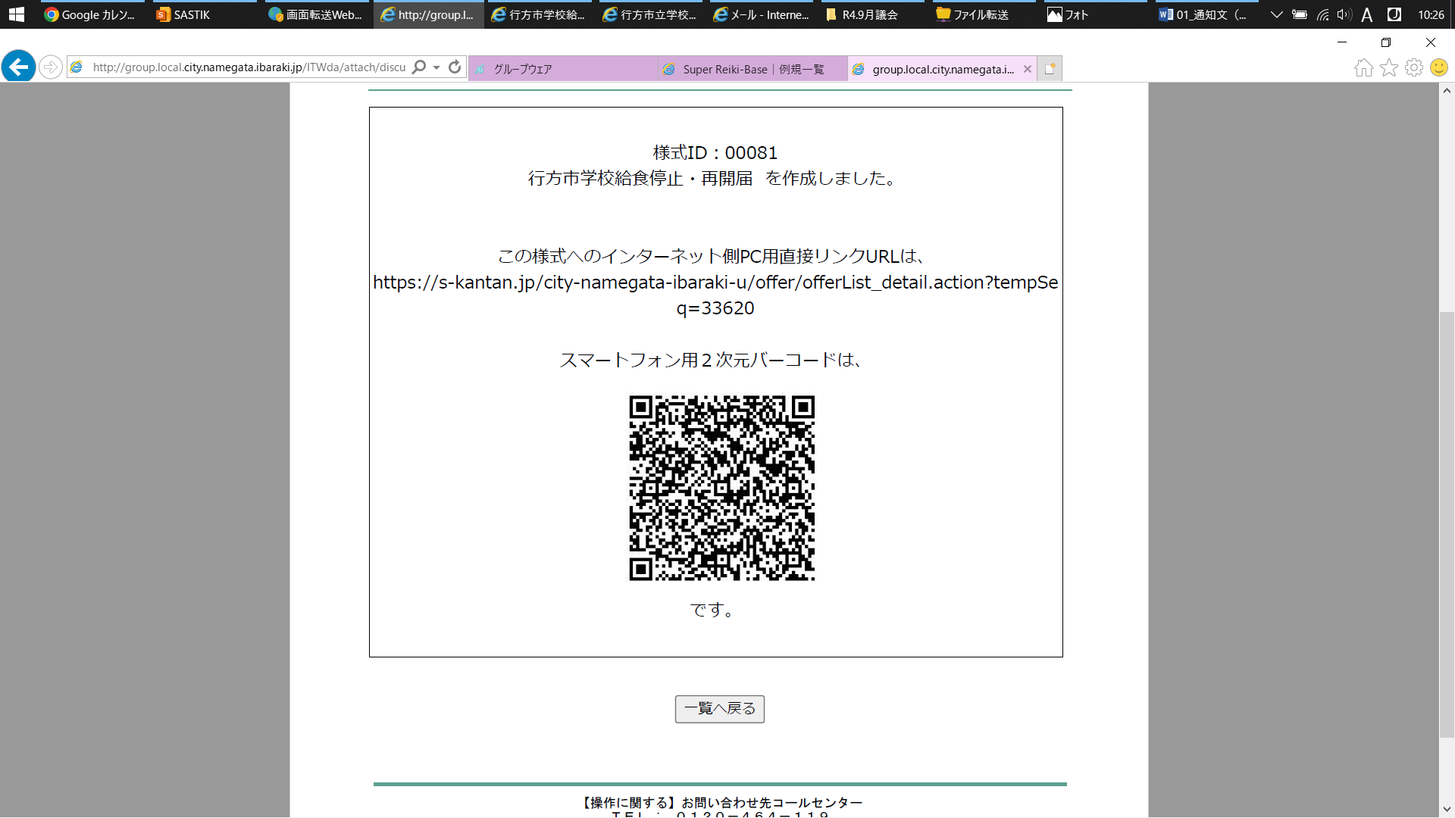　※月単位で５日以上継続して欠食があった場合は、別途積算した

金額となります。

「学校給食停止・再開届」を

ご利用の方はコチラから→

３．スクールバス利用料　月額1,000円

　　※別途減免規定あり

４．はし箱等の取り扱いについて

　　はし箱等の購入を希望される方は、事前に麻生又は北浦学校給食センターへご連絡（午前8時から午後4時まで）ください。直接給食センターでの販売となります。

　 なお、指定品ではありませんので、個人でご用意されてもかまいません。

５．その他

　　口座振替のお手続きがお済でない方は、速やかに金融機関窓口でのお手続きをお願いいたします。また、令和６年１月よりＷＥＢ上でのお手続きも可能となりました。ご不明な点等がある場合は、以下へお問い合わせください。

【お問い合わせ先】行方市教育委員会

給食費関係：北浦学校給食センター　Tel 0291-35-2581

麻生学校給食センター　Tel 0299-72-0766

スクールバス関係：学校教育課 　　　　　 Tel 0291-35-2111

**学校給食費及びスクールバス利用料口座振替日一覧表**

|  |  |  |  |  |  |  |
| --- | --- | --- | --- | --- | --- | --- |
| 対象 | ４月分 | ５月分 | ６月分 | ７月分 | ８月分 | ９月分 |
| 学校給食費 | R6.6.5 | R6.7.5 | R6.8.5 | R6.9.5 | － | R6.11.5 |
| スクールバス利用料 | R6.5.27 | R6.6.25 | R6.7.25 | R6.8.26 | － | R6.10.25 |

|  |  |  |  |  |  |  |
| --- | --- | --- | --- | --- | --- | --- |
| 対象 | １０月分 | 11月分 | 12月分 | １月分 | ２月分 | 3月分 |
| 学校給食費 | R6.12.5 | R7.1.6 | R7.2.5 | R7.3.5 | R7.4.7 | R7.5.7 |
| スクールバス利用料 | R6.11.25 | R6.12.25 | R7.1.27 | R7.2.25 | R7.3.25 | R7.4.25 |

　　　　学校給食費の納付期限（口座振替日）は、利用月の翌々月5日（休日の場合は、翌営業日）となります。

　　　　スクールバス利用料の納付期限（口座振替日）は、利用月の翌月25日（休日の場合は、翌営業日）となります。

　　　　　　　　　　口座振替不納となった場合、納付書での納付となります。

　　　　　　　　　　なお、納付書で納付される場合、金融機関の窓口または、市役所窓口での納付が必要となりますので、各窓口の営業時間にご注意ください。